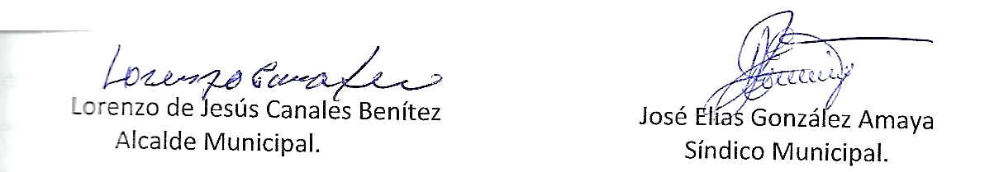
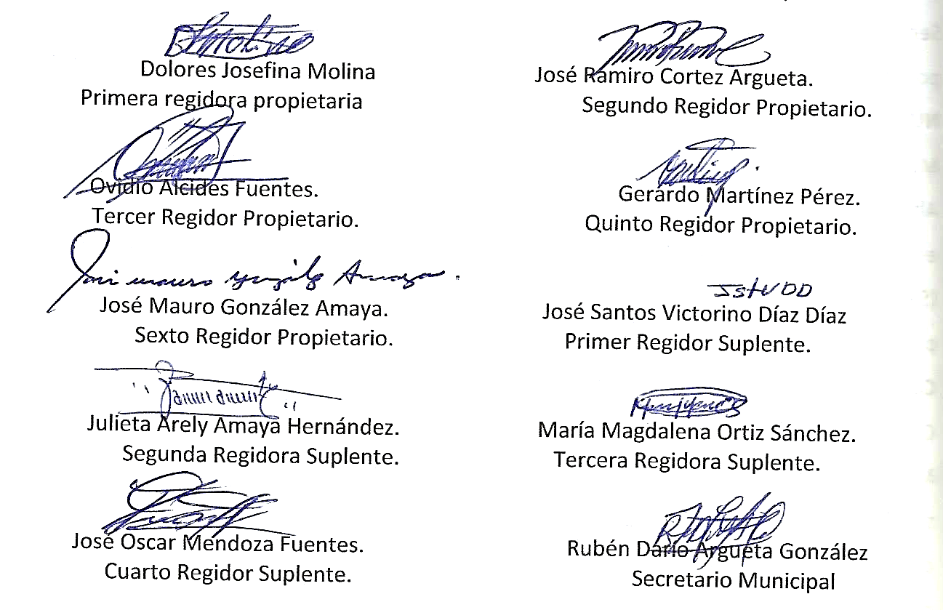
ACTA NÚMERO DIECINUEVE.- En el local de sesiones de la Alcaldía Municipal de la ciudad de Cacaopera, Departamento de Morazán a las ocho horas del día VEINTE DE MAYO DEL AÑO DOS MIL CATORCE, constituidos en sesión ordinaria los suscritos miembros del Concejo Municipal señor Lorenzo de Jesús Canales Benítez; Alcalde Municipal; señor José Elías González Amaya, Síndico Municipal; señora Dolores Josefina Molina Primera Regidora Propietaria; Señor José Ramiro Cortez Argueta, Segundo Regidor Propietario; señor Ovidio Alcides Fuentes, Tercer Regidor Propietario; señor Gerardo Martínez Pérez, Quinto Regidor Propietario; Señor José Mauro González Amaya Sexto Regidor Propietario; señor José Santos Victorino Díaz Díaz, Primer Regidor Suplente; señorita Julieta Arely Amaya Hernández, Segunda Regidora Suplente; señora María Magdalena Ortiz Sánchez, Tercera Regidora Suplente, señor José Oscar Mendoza Fuentes, Cuarto Regidor Suplente; y Rubén Darío Argueta González, Secretario Municipal. Abierta la sesión por el señor Alcalde Municipal, se procedió a darle lectura a la agenda propuesta y al Acta Anterior las cuales fueron aprobadas y firmadas sin modificaciones, seguidamente el Concejo en uso de sus facultades Constitucionales y legales procedió al desarrollo de los puntos de agenda de los cuales toma los Acuerdos que a continuación se detallan: ACUERDO NÚMERO UNO: Este Concejo Municipal en uso de las facultades legales que les confiere el Código Municipal vigente en su artículo cuatro número veinticinco, y habiendo revisado la Carpeta Técnica del Proyecto “Construcción de Casa comunal de Cacaopera, Casco Urbano Municipio de Cacaopera, Morazán”; y de conformidad a las obligaciones establecidas en el artículo treinta y uno numeral cinco del mismo Código, este Concejo ACUERDA: (a) Aprobar el diseño técnico y el cronograma de ejecución de actividades del proyecto “Construcción de Casa comunal de Cacaopera, Casco Urbano Municipio de Cacaopera, Morazán”; (b) Aprobar el monto de ejecución del proyecto por un valor de CIENTO SETENTA Y NUEVE MIL SEISCIENTOS TREINTA Y NUEVE DOLARES CON CUARENTA Y NUEVE CENTAVOS DE DÓLAR ($179,639.49), y un monto de Supervisión Externa de OCHO MIL OCHENTA Y TRES DOLARES CON SETENTA Y OCHO CENTAVOS DE DÓLAR ($8.083.78), haciendo un monto total de CIENTO OCHENTA Y SIETE MIL SETECIENTOS VEINTITRES DOLARES CON VEINTICIETE CENTAVOS DE DOLAR ($187,723.27); (c) Desarrollar la fase de ejecución del proyecto por Administración; (d) Autorizar al encargado de la UACI para que realice el procedimiento de ley, correspondiente para la ejecución del proyecto, COMUNIQUESE. ACUERDO NUMERO DOS: El concejo Municipal en uso de las facultades legales, que el Código Municipal le concede en su Art. 30 numeral 14, y considerando que se dará ejecución al proyecto “Construcción de Casa comunal de Cacaopera, Casco Urbano Municipio de Cacaopera, Morazán”, por un monto total CIENTO OCHENTA Y SIETE MIL SETECIENTOS VEINTITRES DOLARES CON VEINTICIETE CENTAVOS DE DOLAR ($187,723.27); con el fin de llevar un mejor registro de los movimientos financieros del proyecto antes mencionado este Concejo ACUERDA: I) Autorizase a la Tesorera Municipal realizar la apertura de un cuenta corriente en Banco de América Central, por el monto de CIEN MIL DOLARES ($100,000.00) con el nombre del proyecto “Construcción de Casa comunal de Cacaopera, Casco Urbano Municipio de Cacaopera, Morazán” autorizase como refrendarios de cheques, a los señores Lorenzo de Jesús Canales Benítez, Alcalde Municipal; Gerardo Martínez Pérez Quinto Regidor Propietario; y Rosibel de la Paz Canales Portillo, Tesorera Municipal, para todo cobro de cheque serán dos firmas, con la firma indispensable de la Tesorera Municipal. II- Eróguese Fondos de la Cuenta corriente número 200721215, a nombre de Alcaldía Municipal de Cacaopera 75% FODES, del Banco de América Central, para la apertura de la cuenta antes mencionada, COMUNIQUESE. ACUERDO NÚMERO TRES: Este Concejo Municipal en uso de las facultades legales que le confiere el Código Municipal Vigente, y de conformidad con el Art. 20 de la Ley de Adquisiciones y Contrataciones de la Administración Pública (LACAP), ACUERDA: Nombrar la Comisión de Evaluación de Ofertas del Proyecto “Construcción de Casa comunal de Cacaopera, Casco Urbano Municipio de Cacaopera, Morazán” la cual se conforma de la Siguiente manera, Señor: Agustín Pérez miembro de la Comunidad, Terencio Rodríguez Argueta, Jefe de UACI, Contador Municipal, como Analista financiero; señor Elvis Alexander Parada, Ovidio Alcides Fuentes miembro del Concejo Municipal, OMUNIQUESE. ACUERDO NÚMERO CUATRO: El Concejo Municipal en uso de las facultades legales que el Código Municipal les confiere en su Art. 3 numeral 3, y considerando que se dará inicio al proyecto “Construcción de Casa comunal de Cacaopera, Casco Urbano Municipio de Cacaopera, Morazán”, y de conformidad al Art. 82 Bis de la Ley de Adquisiciones y Contrataciones de la Administración Pública LACAP, este Concejo ACUERDA: Nombrar al señor Jose Mauro Gonzalez Amaya, Miembro del Concejo; como Administrador de Contrato, para el proyecto “Construcción de Casa comunal de Cacaopera, Casco Urbano Municipio de Cacaopera, Morazán”, COMUNIQUESE. ACUERDO NÚMERO CINCO: El Concejo Municipal en uso de las facultades legales que el Código Municipal les confiere en su Art. 91, ACUERDA: Autorizase a la Tesorera Municipal, a efecto de que cancele una primera estimación a la empresa PERFORACIONES IVAS, S.A de C.V., por ejecución del proyecto “Perforación de pozo Exploratorio- Pozo de Producción para Introducción de sistema de Abastecimiento Agua Potable y Saneamiento Básico de los cantones Agua Blanca, Guachipilín, Municipio de Cacaopera, Departamento de Morazán”; cuyo monto líquido a pagar es por la cantidad de DIECISIETE MIL SETECIENTOS VEINTISEIS DOLARES CON TREINTA Y NUEVE CENTAVOS DE DOLAR ($17,726.39), eróguese fondos de la cuenta del mismo proyecto, COMUNIQUESE. ACUERDO NÚMERO SEIS: El Concejo Municipal en uso de las facultades legales que el Código Municipal les confiere en su Art. 30 numeral 14, ACUERDA: I) Autorizase a la Tesorera Municipal a efecto de que realice Traslado de fondos, en el Banco de América Central, de la cuenta corriente número 200721215 del 75% FODES, por la cantidad de QUINCE MIL 00/100 DOLARES ($15,000.00), a la cuenta corriente número 200721215, a nombre Alcaldía Municipal de Cacaopera Servicios Profesionales. II) Facultase al Banco de América Central, para que realice la Transferencia anteriormente expresada, CERTIFIQUESE. ACUERDO NÚMERO SIETE: El Concejo Municipal en uso de las facultades legales que el Código Municipal les confiere en su Art. 91, ACUERDA: Autorizase a la Tesorera Municipal, a efecto de que cancele la cantidad de SIETE MIL CIENTO OCHENTA Y CINCO DOLARES CON CINCUENTA Y OCHO CENTAVOS DE DÓLAR ($7,185.58), a la Empresa TERRACERIA CONSTRUCTORES E INGENIEROS S.A. DE C.V., en concepto de pago por formulación de Carpeta Técnica del proyecto “Construcción de Casa comunal de Cacaopera, Casco Urbano Municipio de Cacaopera, Morazán”, eróguese fondos de la cuenta Servicios Profesionales, COMUNIQUESE. ACUERDO NÚMERO OCHO: El Concejo Municipal en uso de las facultades legales que el Código Municipal les confiere en su Art. 30 numeral 9, ACUERDA: Adjudicar el servicio de Supervisión Externa, a la empresa INVERSIONES H&S, S.A. DE C.V., por el monto total de SIETE MIL NUEVECIENTOS CINCUENTA 00/100 DOLARES ($7,950.00), para el Proyecto Construcción de Casa Comunal de Cacaopera, Casco Urbano, Municipio de Cacaopera, Morazán, COMUNIQUESE ACUERDO NÚMERO NUEVE: El Concejo Municipal en uso de las facultades legales que el Código Municipal, les confiere en su Art. 30 numeral 9, ACUERDA: I) Adjudicar la Ejecución del Proyecto “Construcción de Casa comunal en Caserío Yancolo Cantón Agua Blanca, Municipio de Cacaopera, Morazán” Monto total TREINTA Y SIETE MIL NOVENTA Y NUEVE DOLARES CON VEINTISEIS CENTAVOS DE DOLAR ($37,099.26); a la Empresa G Y M Constructora, S.A. DE C.V., II) La Supervisión externa, a la empresa B Y E PROCON, S.A. DE C.V por la cantidad de MIL QUINIENTOS CUARENTA Y CINCO 92/100 DOLARES ($1,545.92) Seguidamente facultase al Alcalde Municipal a efecto de que firme el contrato respectivo, COMUNIQUESE. ACUERDO NÚMERO DIEZ: El Concejo Municipal en uso de las facultades legales que el Código Municipal les confiere en su Art. 30 numeral 9, ACUERDA: Adjudicar la Ejecución del Proyecto Introducción de Energía Eléctrica en Caserío El Centro, Cantón Junquillo, Cacaopera, Morazán, a la empresa CONSTRUCTORA Y LOTIFICADORA GALDAMEZ, S.A. DE C.V., por la cantidad deTREINTA Y CINCO MIL SETECIENTOS TRES 81/100 DOLARES ($35,703.81) y el servicio de supervisión externa para el mismo proyecto a la empresa INVERSIONES H&S, S.A. DE C.V., por el monto total de MIL QUINIENTOS CINCUENTA 00/100 DOLARES ($1,550.00), COMUNIQUESE. ACUERDO NÚMERO ONCE : El Concejo Municipal en uso de las facultades legales que el Código Municipal les confiere en su Art. 4 numeral 18, y considerando la solicitud presentada por la Organización Social Misión Juvenil (OSMIJ); en vista de que están cumpliendo el sexto aniversario, a fin de que esta Municipalidad les colabore en la realización de un encuentro juvenil a realizarse el día veinticuatro de mayo del presente año, en tal sentido este Concejo ACUERDA: a) Contribuir con el aporte de cincuenta almuerzos, para el encuentro juvenil, organizado por la Organización Social Misión Juvenil (OSMIJ); b) Facultase a la Unidad de Adquisiciones y Contrataciones Institucional, a efecto de que realice los trámites correspondientes para la compra los almuerzos antes mencionados, COMUNIQUESE. ACUERDO NÚMERO DOCE: El Concejo Municipal en uso de las facultades legales que el Código Municipal les confiere en su Art. 4 numeral 18, y considerando la solicitud presentada por la Licda. Maritza Luna Coordinadora del proyecto “Grupos de Ahorro Comunitario y empoderamiento económico de las mujeres de las zonas rurales del Municipio de Cacaopera, Municipio de Cacaopera, departamento de Morazán; en vista de que esta municipalidad les apoye con la dotación de cajas para grupos de ahorro, en tal sentido este Concejo ACUERDA: a) Contribuir con el aporte de veinticinco cajas de Madera según las medidas siguientes veinticinco de largo por veinte de ancho y quince de alto Centímetros, para proyecto “Grupos de Ahorro Comunitario y empoderamiento económico de las mujeres de las zonas rurales del Municipio de Cacaopera; b) Facultase a la Unidad de Adquisiciones y Contrataciones Institucional, a efecto de que realice los trámites correspondientes para la adquisición de las cajas mencionadas anteriormente, COMUNIQUESE. ACUERDO NÚMERO TRECE: El Concejo Municipal en uso de las facultades legales que el Código Municipal les confiere en su Art. 30 numeral 9, ACUERDA: Adjudicar el Servicio Técnico de Revisión copiadora Konica 283, propiedad de esta Municipalidad a la empresa SYSCOTEL, S.A. DE C.V., por la cantidad de SETENTA Y CINCO DOLARES ($75.00), Seguidamente facultase a la Tesorera Municipal a efecto de que realice los pagos correspondientes de conformidad al artículo 86 del código municipal COMUNIQUESE, ACUERDO NÚMERO CATORCE: El Concejo Municipal en uso de las facultades legales que el Código Municipal les confiere en su Art. 30 numeral 9, ACUERDA: Adjudicar el Cambio de Consumibles a Fotocopiadora propiedad de esta Municipalidad, a PRINTER DE EL SALVADOR, S.A. DE C.V., por la cantidad de SETECIENTO DOLARES ($700.00), Seguidamente facultase a la Tesorera Municipal a efecto de que realice los pagos correspondientes de conformidad al artículo 86 del código municipal COMUNIQUESE. COMUNIQUESE. ACUERDO NÚMERO QUINCE : El Concejo Municipal en uso de las facultades legales que el Código Municipal les confiere en su Art. 30 numeral 9, ACUERDA: Adjudicar la compra de artículos informáticos, porta papeles, tarjetas para asistencia, cinta mágica y mochila, a la empresa COMPU STORE D&E, por la cantidad total de MIL NOVECIENTOS SETENTA Y NUEVE DOLARES CON OCHENTA CENTAVOS DE DÓLAR ($1,979.80); la compra de papelería y útiles de oficina a la empresa DISTRIBUIDORA PAPELERA DM, por la cantidad de SETECIENTOS CUARENTA Y DOS DOLARES CON OCHENTA Y UN CENTAVOS DE DÓLAR ($742.81); y la compra de artículos de limpieza a la empresa RZ, S.A. DE C.V., por la cantidad de OCHOCIENTOS DOLARES CON NOVENTA Y SIETE CENTAVOS DE DOLARES ($800.97), Seguidamente facultase a la Tesorera Municipal a efecto de que realice los pagos correspondientes de conformidad al artículo 86 del código municipal COMUNIQUESE. ACUERDO NÚMERO DIECISEIS: El concejo Municipal en uso de las facultades legales que el Código Municipal les confiere en su Art. 30 numeral 9, ACUERDA: Adjudicar la Ejecución del Proyecto Instalación y Suministro de Medidores con sus Accesorios a Beneficiarios con Agua Potable Cantón Sunsulaca, Cacaopera, Morazán; a la empresa EDOCI, S.A.DE C.V., por la cantidad total de VEINTITRES MIL QUINIENTOS CUARENTA Y CINCO DOLARES CON DIECISEIS CENTAVOS DE DOLARES ($23,545.16) y Servicio de Supervisión Externa del mismo proyecto, a la empresa PROCIS, S.A. DE C.V., por el monto total de OCHO CINTOS DOLARES ($800), COMUNIQUESE. ACUERDO NÙMERO DIECISIETE: El Concejo Municipal en uso de las facultades legales que el Código Municipal les confiere en su Art. 30 numeral 9, ACUERDA: Adjudicar la compra de un Alternador K2700 2010, para el Vehículo KIA, propiedad de esta Municipalidad, a la empresa IMPORREPUESTOS, por la cantidad de DOSCIENTOS SETENTA Y SEIS DOLARES ($276.00), Seguidamente facultase a la Tesorera Municipal a efecto de que realice los pagos correspondientes de conformidad al artículo 86 del código municipal COMUNIQUESE. COMUNIQUESE. ACUERDO NÚMERO DIECIOCHO: El Concejo Municipal considerando: I) Que se ha recibido notificación de la Comisión Municipal de la Carrera Administrativa Municipal, sobre el proceso de selección para la nueva plaza de Ordenanza, donde solamente se presentó una persona concursante. II) Que en base a los resultados obtenidos de las pruebas de idoneidad, realizadas al señor Cayetano Luna, y de conformidad al Art.35 de la Ley de la Carrera Administrativa Municipal, este Concejo ACUERDA: Nombrar al señor Cayetano Luna, en el cargo de Ordenanza, para un período de prueba por el termino de tres meses, contados a partir del día uno de junio del presente año, quien devengará un sueldo mensual de DOSCIENTO SETENTA Y SEIS DOLARES ($276.00), NOTIFIQUESE. ACUERDO NÚMERO DIECINUEVE: El Concejo Municipal en uso de las facultades legales que el Código Municipal les confiere en su Art. 30 numeral 9, ACUERDA: Adjudicar la formulación de Carpeta Técnica para el proyecto Mejoramiento de Calle Principal de Caserío La Guara y Calle a Los Pérez, Cantón Sunsulaca, Cacaopera, Morazán; a la empresa INVERSIONES H&S, S.A. DE C.V., por el valor resultante de aplicar el 4.5% al monto total del proyecto; y la formulación de carpeta técnica del proyecto Construcción de Pasarela Sobre Río Achiote, Cantón Ocotillo, Municipio de Cacaopera, Morazán; a la empresa INVERSIONES H&S, S.A. DE C.V., por el valor resultante de aplicar el 4.00% al monto total del proyecto. No habiendo más que hacer constar se da por terminada la presente acta, ratificamos su contenido y firmamos.

